🚀 Hackathon Submission Form

## Project Name: ChatGPT - ITIL

## Team Name: Team ITIL

## Team Members:

|  |  |  |  |
| --- | --- | --- | --- |
| NOMBRE | EMAIL | PHONE NUMBER | ROLE |
| Andres Moron | andresmoron622@gmail.com | 75533588 | Speaker - Dev |
| Javier Castellon Galvis | javiercastellonjcg@gmail.com | 77390190 | Speaker – Dev |
| Huascar Rivero Lara | Ing.huascar.rivero@gmail.com | 77390098 | Speaker - Dev |

## Submission Themes:

ITIL Bot

## Project Description:

Este proyecto implementa un **asistente de IA generativa para la gestión de servicios de TI (ITSM)** basado en las buenas prácticas de **ITIL**. El sistema permite a los usuarios interactuar con un chatbot que responde consultas de manera precisa utilizando **modelos de lenguaje (LLMs)** junto con una **base de datos vectorial (ChromaDB)**.

La solución procesa la documentación de ITIL (PDF), divide el contenido en fragmentos y genera **vectores de embeddings** para facilitar la recuperación semántica. Cuando un usuario realiza una consulta, el chatbot emplea el mecanismo **RetrievalQA de LangChain** para recuperar secciones relevantes del documento y generar una respuesta contextualizada mediante el modelo **LLaMA 2 ejecutado en Ollama**.

Adicionalmente se configuro un programa para realizar las consultas desde la WEB mediante el paquete FLASK, y se configuro en el propmt que nos de la respuesta en español e incluya razonamiento interno.

Este asistente incrementa la **productividad y eficiencia**, reduciendo el tiempo que los equipos de TI dedican a buscar información en manuales y documentos extensos.

## Technologies Used:

* List the Generative AI models and AI Agent frameworks/tools, Python Libraries utilized.
* **Modelos de IA generativa:** LLaMA 2 (via Ollama)
* **Frameworks/Herramientas de agentes de IA:** LangChain, RetrievalQA
* **Base de datos vectorial:** ChromaDB
* **Librerías de Python:** langchain, langchain_community, chromadb, PyPDFLoader, RecursiveCharacterTextSplitter
* **FLASK:** Entorno grafico para consulta.

## Implementation Details:

La solución se desarrolló en cuatro etapas principales:

1. **Procesamiento de documentos:**
   * Se cargó el PDF de ITIL V4 con PyPDFLoader.
   * El contenido fue dividido en fragmentos usando RecursiveCharacterTextSplitter, optimizando la creación de embeddings y la búsqueda posterior.
2. **Generación de embeddings:**
   * Cada fragmento se transformó en un vector semántico mediante **OllamaEmbeddings** con el modelo **LLaMA 2**.
   * Estos embeddings permiten comparar similitud entre preguntas del usuario y los documentos.
3. **Almacenamiento en ChromaDB:**
   * Los embeddings se guardaron en **ChromaDB** en una colección persistente.
   * Esto asegura rapidez en la recuperación de información y escalabilidad.
4. **Recuperación y generación de respuestas:**
   * Con **LangChain RetrievalQA**, el sistema recupera los fragmentos más relevantes de ITIL.
   * El modelo **LLaMA 2** genera respuestas claras, fundamentadas en la documentación original.
5. **Entorno Grafico**
   * Con FLASK se configuro el entorno grafico Web con HTML para que el cliente haga la consulta y luego consultar a la DB Vectorial y pedirle a LLAMA2 que nos responda.

Este enfoque de **generación aumentada por recuperación (RAG)** garantiza respuestas confiables, disminuye la probabilidad de alucinaciones y facilita la extensión a nuevos documentos o modelos.

## Innovation and Creativity:

La innovación radica en la combinación de **IA generativa** con una **base de conocimiento especializada en ITIL**, logrando un asistente conversacional **preciso, contextual y confiable**.

A diferencia de los chatbots genéricos, este sistema está fundamentado en documentación oficial, garantizando exactitud en las respuestas. Además, al ejecutarse con **Ollama y ChromaDB en infraestructura local**, es **económico, seguro y funcional sin conexión a internet**, lo cual resulta ideal para empresas con altos requerimientos de confidencialidad.

## Real-world Impact:

Uno de los principales retos en la gestión de TI es la **dificultad para navegar y consultar la extensa documentación de ITIL**, lo cual retrasa la toma de decisiones y la resolución de incidentes.

Este asistente de IA resuelve ese problema proporcionando acceso **inmediato y conversacional** a las mejores prácticas de ITIL. Sus beneficios incluyen:

* **Mayor velocidad en la resolución de incidentes.**
* **Soporte en la capacitación** de equipos de TI.
* **Reducción de esfuerzos manuales** en la búsqueda de información.
* **Mejor experiencia del cliente**, gracias a decisiones más rápidas y acertadas.

En consecuencia, la herramienta tiene un impacto directo en la **productividad empresarial**, contribuyendo a servicios de TI más ágiles y efectivos.

## Demo Link:

<https://youtu.be/r0SNh5okn7Y>

## GitHub Repository:

<https://github.com/Xavi8710/chatbot-itil>

## Ethics and Responsible AI:

El proyecto fomenta un uso **responsable de la IA**, ya que las respuestas se fundamentan en documentación oficial de ITIL, evitando información errónea o inventada. Además, no reemplaza la decisión humana, sino que la complementa con información confiable.

Al ejecutarse de manera **local**, protege la **privacidad y soberanía de los datos**, evitando riesgos de filtración en servicios externos.

## Contact Information:

|  |  |  |
| --- | --- | --- |
| Huascar Rivero Lara | Ing.huascar.rivero@gmail.com | 77390098 |

## Submission Date:

21-Agosto-2025

## ANEXO:

Ejecución del Programa en Python

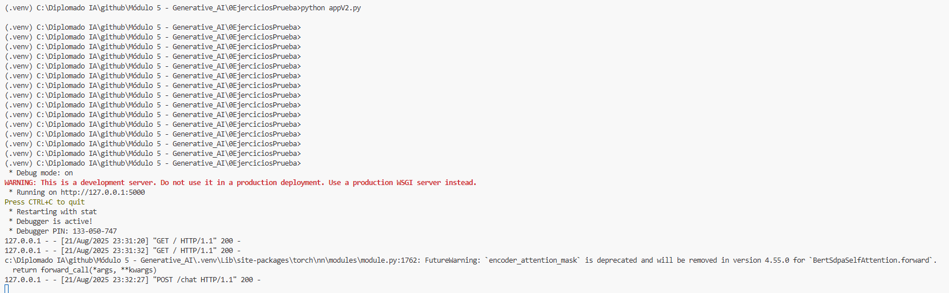

Respuesta de IA desde la WEB

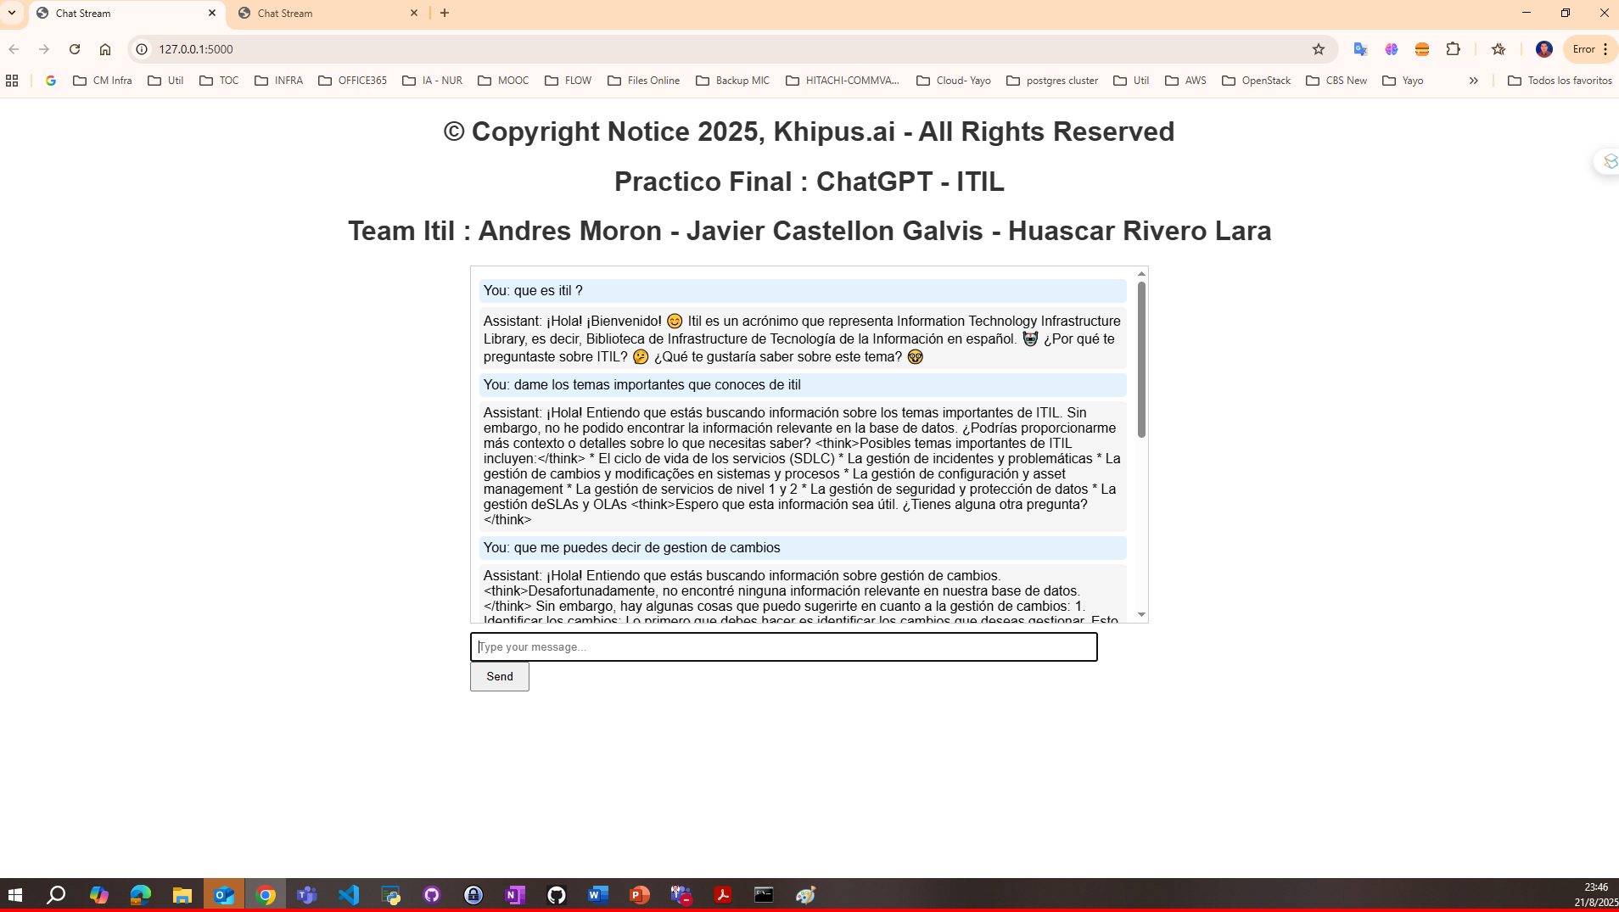

Ejecución del Programa

<https://github.com/Xavi8710/chatbot-itil/blame/5de89a693fb94655bd65e9e2434ff276369079b1/0EjercicioFinalV2_Ejecuci%C3%B3n.html>